福祉用具の選定・相談を専門的に学びませんか
社会人に向けた「国際医療福祉大学大学院 福祉用具コース」説明会のご案内

２０１０年１2月20日
国際医療福祉大学分野責任者 田中 繁
電話(事務局） 03-6406-8621
メール(事務局） tokyo.s.c@iuhw.ac.jp
田中携帯 090-6535-4874
田中メール s-tanaka@iuhw.ac.jp

拝啓
晩秋の候、貴社ますますご清祥のこととお喜び申し上げます。

さて、この度、国際医療福祉大学では高齢社会でさらなる活躍が期待される福祉用具領域の管理指導者養成をめざした大学院を開設することといたしました。福祉用具の実践的な学びと「福祉用具プランナー管理指導者資格」が取得できる「福祉用具管理指導者養成領域」です。
この資格は、厚生労働省の認可団体で福祉用具法の指定法人である財団法人テクノエイド協会が認定するもので、現在この資格を取得できるのは当福祉用具管理指導者養成領域を修了することが唯一の道です。企業・団体にとっては、「福祉用具プランナー」養成研修講師の人材が得られ、自社内研修の可能性も出てきます。またご本人には、福祉用具製造・流通企業、団体の中核となる知識・要件が備わると考えます。
つきましては1月27日(木)、28日(金)に以下の予定で同一内容の説明会を行います。
1月27日(木) 19時～20時 会場 財団法人テクノエイド協会
（地図：http://www.techno-aids.or.jp/map.html）
1月28日(金) 19時～20時 会場 国際医療福祉大学・青山キャンパス
（地図：http://www.iuhw.ac.jp/daigakuin/satellite/map.html）

福祉用具の選定にかかわるアセスメント、個別援助計画、市場と経営、相談援助という講義と整備実習、現場実習、ワークショップなどの演習・実習科目から構成され、開講は平日の夜間ですが、通学や内容などについてご説明をしたいと思います。
少しでもご興味のある方、現在検討しているが詳細を知りたいという人、企業の担当者の皆様、説明会にいらしてください。申し込みは不要です。2日間のどちらでも直接会場にいらしてください。
多彩な講師陣の中で、さらにスキルアップを目指してみませんか。
皆様とお会いできることをお待ちしております。
財団法人テクノエイド協会 地図

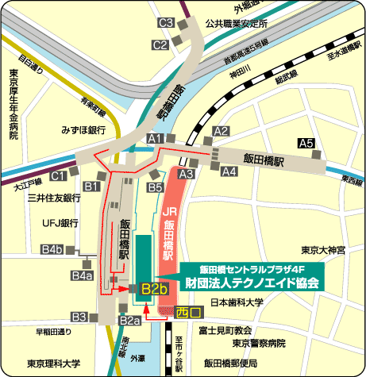
〒162-0823
東京都新宿区神楽河岸1-1 セントラルプラザ4階
TEL：03-3266-6880（代表）
FAX：03-3266-6885
国際医療福祉大学・青山キャンパス 地図

●東京サテライトキャンパス
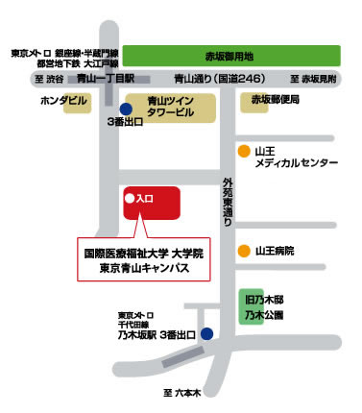
■東京メトロ銀座線・半蔵門線・都営大江戸線
「青山一丁目」駅の3番出口より徒歩2分。
■東京メトロ千代田線｢乃木坂｣駅の3番出口より徒歩8分。
■当キャンパスの入口はタワー正面玄関ではなく、タワーに向かい右側になりますのでお間違いなく。
■当キャンパスに駐車スペースはございません。あらかじめご承知おきください。
〒107-0062東京都港区南青山1－3－3青山一丁目タワー4・5F
国際医療福祉大学大学院東京サテライトキャンパス
TEL.03－6406－8621 FAX.03－6406－8622

